HLUW - Umweltwirtschaft im Aufwind
Die HLUW Yspertal im Bezirk Melk ist eine berufsbildende höhere Schule der besonderen Art. Aktuell untersuchen Schüler die Problematik des steigenden Anteils an organischen Abfällen im Restmüll. Natürlich in enger Zusammenarbeit mit dem GVU Melk.

Yspertal, Mank, St. Pölten – Umwelt-, Ressourcen- und Klimaschutz sind wichtiger denn je! Die Wirtschaft braucht engagierte, ökologisch und umweltwirtschaftlich denkende junge Mitarbeiterinnen und Mitarbeiter. Die HLUW Yspertal vermittelt das notwendige Know-how. Mit Analysen und der Suche nach Lösungsansätzen beschäftigen sich die Schülerinnen und Schüler der HLUW Yspertal, um den Anteil an organischen Abfällen im Haus- und Industriemüll zu minimieren.

Coole Perspektiven durch die HLUW Yspertal – Durch Ressourcenmanagement und moderne Ressourcenanalytik sollen Lösungen zur Minimierung von organischen Abfällen im Restmüll gefunden werden, ein wesentliches Ziele des Pilotprojektes zwischen dem GVU Melk und der HLUW Yspertal. Foto: HLUW Yspertal

Ressourcenmanagement für eine moderne Umweltwirtschaft

„Zunehmend organische Substanzen verursachen Probleme bei der Behandlung von Abfällen“, erklärt GVU Direktor Alois Hubmann vom Bezirk Melk. Große Chancen liegen in Zukunft in einem sinnvollen Ressourcenmanagement. Immer mehr Stoffe müssen zu Wertstoffen werden. Abfälle müssen minimiert werden und man wird Materialien mehrmals verwerten müssen.

Technik und Know-how an der Schule vorhanden

„Seit über 25 Jahren beschäftigen wir uns mit Umwelt- und Ressourcenschutz“, erklärt Schulleiter Mag. Gerhard Hackl. „An unserer Schule sind zur Analyse von verschiedensten Stoffen die notwendigen Geräte vorhanden.“ Im Rahmen von praktischen Übungen im Umwelttechnikunterricht und mit der Unterstützung einer aktuellen Diplomarbeit wurde der Anteil des organischen Materials in Restmüllproben erhoben. Die daraus resultierenden Ergebnisse sind wichtige Grundlagen für die Beratung der Haushalte im Bezirk.

Lebendige Privatschule des Stiftes Zwettl in Yspertal

Familiäres, wertschätzendes und lebendiges Miteinander in Schule und Privatinternat sind neben hoher Fachkompetenz in Umweltchemie, Umwelttechnik und Umweltwirtschaft die wichtigsten Faktoren für den Erfolg der berufsbildenden höheren Privatschule aus Niederösterreich. Nach einer fünfjährigen Ausbildung kann man direkt ins Berufsleben einsteigen. Umwelt- Abfallbeauftragter/in, Mikrobiologisch und chemischer Laborant /in, Umweltkaufmann/frau sind dafür Beispiel. Ein Drittel der Unterrichtszeit findet in Praktika oder Projektform statt, Projektwochen und Fachexkursionen mit Auslandskontakten, miteinander arbeiten und auch Spaß haben und gemeinsam coole Freizeitangebote erleben, das alles sorgt für eine lebendige Berufsausbildung. Natürlich gibt es ein Privatinternat für Mädchen und Burschen. Die Ausbildung schließt man mit der Reife- und Diplomprüfung ab und man hat damit auch die Studienberechtigung erlangt. 110 Neueinsteiger werden für das nächste Schuljahr aufgenommen. „Wir haben freie Ausbildungsplätze für Interessierte. Zahlreiche Jugendliche aus OÖ besuchen seit Jahren unsere Schule. Der Anteil der Mädchen liegt etwa bei 40 Prozent.“, erklärt Schulleiter Mag. Gerhard Hackl. Zwei Ausbildungszeige stehen zur Wahl: „Umwelt und Wirtschaft“ und „Wasser- und Kommunalwirtschaft“. Die Anmeldung für den Schulbesuch ist jederzeit möglich und wir freuen uns über SchnupperschülerInnen. Informationen unter: http://www.hluwyspertal.ac.at

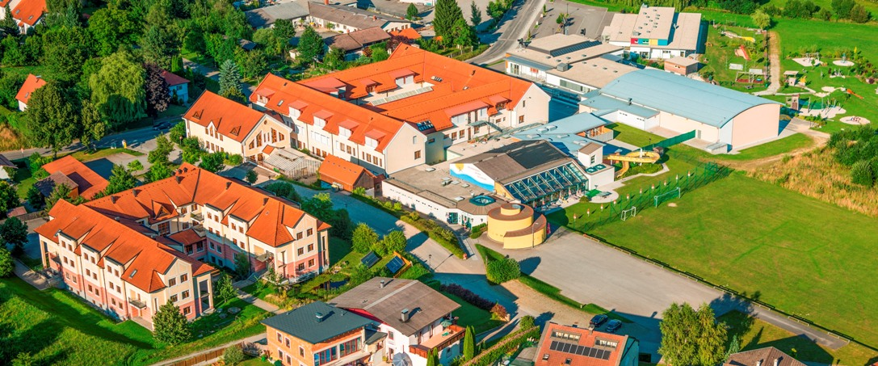
Foto: Markus Haslinger, www.extremfotos.com

Kontakt:
Höhere Lehranstalt für Umwelt und Wirtschaft – HLUW Yspertal
Privatschule des Zisterzienserstiftes Zwettl
3683 Yspertal | Am Campus 1 | Tel.: 07415 7249
Email: office@hluwyspertal.ac.at |http://www.hluwyspertal.ac.at

